Pour pouvoir faire une capture vidéo, il faut utiliser le logiciel CamStudio (gratuit).
Commençons d'abord par déterminer la zone de l'écran que vous voulez enregistrer.
Vous avez le choix entre :

Le Mode Plein écran : Tout l'écran sera capturé. Cliquez sur Région puis sur Plein écran.

Le Mode Région fixe : C'est-à-dire que vous choisissez une partie précise de l'écran qui sera enregistrée.
Cliquez sur Région puis sur Région Fixe. Dans la fenêtre qui s'ouvre, cliquez sur Sélectionner, et choisissez la partie de l'écran en maintenant le clic et en déplaçant le curseur.

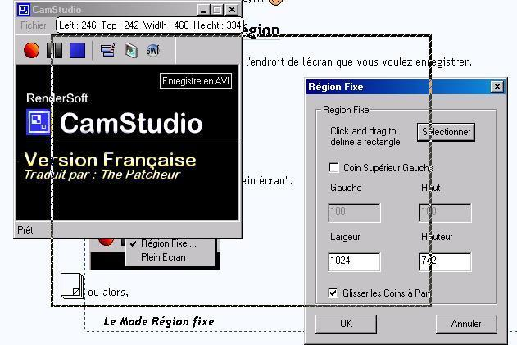

Réglages des Options Vidéo : Il faut maintenant régler les options de la vidéo ; cette option sert à modifier la qualité qu'aura votre vidéo. Plus la qualité de la vidéo sera bonne, plus elle sera lourde sur le disque dur...
Pour modifier les options de votre vidéo, cliquez sur Options, puis sur Options Vidéo.
Pour avoir la meilleure qualité possible, réglez les options comme sur l'image ci-dessous :
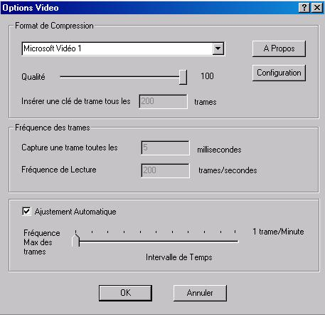
Pour que votre vidéo soit moins lourde, dans Format de Compression, baissez la qualité de la compression en bougeant un peu le curseur vers la gauche.
Je vous conseille de ne pas mettre la qualité en dessous de 75, parce que ça ne devient vraiment pas beau...

Réglages des Options du Curseur
pour laisser visible ou faire disparaître le curseur :
Cliquez sur Options, puis sur Options du Curseur. Dans la fenêtre qui s'ouvre, si vous voulez que le curseur n'apparaisse pas, cochez Cacher le Curseur et cliquez sur OK. Si vous voulez qu'il apparaisse, sélectionnez Montrer le Curseur et Utiliser le Curseur Actuel. Le curseur que vous utilisez actuellement apparaîtra dans votre vidéo. Cliquez ensuite sur OK.
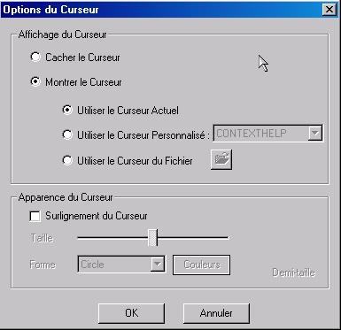

Réglage du son
Si vous souhaitez ne pas Enregistrer le son, allez dans Options, puis cliquez sur Ne pas enregistrer le son.
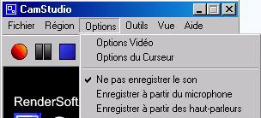
Si vous souhaitez l'enregistrer, allez dans Options, et cliquez soit sur Enregistrer à partir du microphone (le son sera enregistré à partir de votre micro), soit sur Enregistrer à partir des haut-parleurs (le son sera enregistré à partir de votre PC ; par exemple, si vous écoutez la musique pendant l'enregistrement, la musique sera enregistrée).

Qu'est-ce qu'un layout ?
Un layout est une "bulle" (contenant du texte) qui apparaît à l'écran pendant que vous faites votre capture vidéo. Cela permet d'expliquer ce que vous faites, au fur et à mesure de l'enregistrement.
Voici un layout :
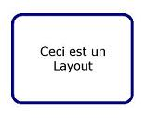
Comment créer des layouts, et comment les afficher pendant l'enregistrement de la vidéo. Création de layouts
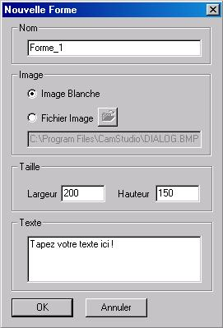
Un layout apparaît à votre écran, faites un clic droit dessus.
Pour créer des layouts, commencez par cliquer sur , puis dans l'onglet Formes, sélectionnez Orange Gradient, et faites un clic droit, puis choisissez Nouvelle Forme. Pour le nom, tapez : Forme_1, et cochez Image Blanche. Dessous, tapez le texte qui sera affiché dans le layout. Et cliquez sur OK.
- Si vous voulez modifier le texte, sa couleur, la police, la taille, ... cliquez sur Éditer le Texte.
- Si vous voulez que votre layout soit transparent, cliquez sur Éditer la Transparence, et cochez Activer Transparence. Plus vous déplacerez le curseur vers la gauche, plus le layout sera transparent.
- Si vous voulez modifier l'image du layout (parce qu'un rectangle blanc, ce n'est pas très beau...),
cliquez sur Éditer l'Image, et cochez Créer une découpe en utilisant une forme prédéfinie.
Choisissez ensuite la forme puis cochez Ajouter une bordure à l'image et mettez 5 pour la taille de la bordure. Cliquez sur Couleur Bordure pour modifier la couleur de la bordure, et si vous le souhaitez, mettez en arrière-plan une couleur ou une image. Cliquez sur OK.
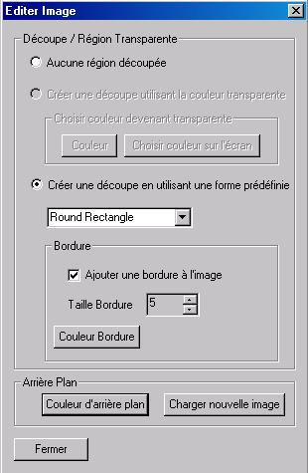
Déplacez le layout à l'endroit où vous voulez qu'il apparaisse quand vous enregistrerez la vidéo. Faites un clic droit dessus, puis cliquez sur Enregistrer Layout. Dans l'onglet Layout, il y a un layout, faites un double clic dessus... et le vôtre apparaît à l'écran ! Faites un clic droit pour le fermer : Fermer.

Les Raccourcis Claviers
Pour que l'on ne voie pas que vous utilisez un logiciel pour enregistrer la vidéo, il faut utiliser des raccourcis claviers.
Ils vont servir à :
- Commencer à enregistrer la vidéo
- Afficher un layout
- Cacher (faire disparaître) un layout
- Afficher le layout suivant
- Et arrêter l'enregistrement.
Cliquez sur Options, puis sur Raccourcis clavier. Dans la fenêtre qui s'ouvre, modifiez les raccourcis comme dans l'image ci-dessous : (F1 pour commencer l'enregistrement, F2 pour l'arrêter, etc.)
Puis cliquez sur OK.
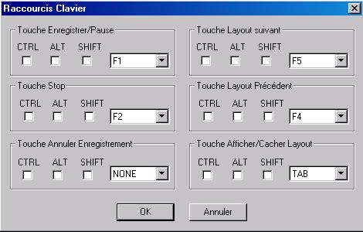

L'enregistrement
Avant de commencer votre enregistrement, lisez tout ce qui est ci-dessous. Si vous ne souhaitez pas utiliser de layouts, sautez l'étape concernée.
Avant de lancer l'enregistrement, réduisez le logiciel ( ) pour qu'on ne le voit pas dans la vidéo. Nous allons utiliser les raccourcis clavier pour commander le logiciel.

Étape 1 - Commencer l'enregistrement
C'est tout simple : pour lancer l'enregistrement, appuyez sur la touche F1 de votre clavier.
Tout ce que vous faites maintenant sera enregistré dans la vidéo.

Étape 2 - Les Layouts
Si vous n'en n'utilisez pas, sautez cette étape. Pour faire apparaître le premier layout, appuyez sur la touche tabulation ; quand vous vous voulez l'enlever, appuyez de nouveau sur Tabulation. Pour faire apparaître le suivant, appuyez sur la touche F5. Appuyez ensuite sur Tabulation pour le faire disparaître.
Tabulation => fait apparaître / cache un layout.
F4 => fait apparaître le layout précédent.
F5 => Fait apparaître le layout suivant.

Étape 3 - Arrêter l'enregistrement
Quand vous avez fini d'enregistrer, pour arrêter l'enregistrement, appuyez sur la touche F2 de votre clavier.
Une fenêtre s'ouvre : tapez le nom que vous voulez donner à votre vidéo, choisissez l'endroit où vous voulez l'enregistrer et cliquez sur Enregistrer. La Vidéo est enregistrée au format AVI.
Créez une capture d’écran vidéo avec du son pour décrire comment réaliser :
- Un document Word
- Un document PDF
Au choix !
- Un PPT
- Enregistrer et imprimer un document
- Retoucher, transformer une image avec PAINT
- Mettre un texte en forme sous Word

Tous vos travaux doivent être enregistrés à vos noms prénoms et groupe, puis envoyés sur ma messagerie. ludovic.barrois@ac-mayotte.fr

